**第五讲对数与对数函数**

id:2147490564;FounderCES

题组1　对数函数图象与性质的应用

1*.*[2017全国卷Ⅰ,9,5分]已知函数*f*(*x*)*=*ln *x+*ln(2*-x*),则()

A*.f*(*x*)在(0,2)单调递增　　　　　　　B*.f*(*x*)在(0,2)单调递减

C*.y=f*(*x*)的图象关于直线*x=*1对称　　D*.y=f*(*x*)的图象关于点(1,0)对称

2*.*[2016浙江,5,5分]已知*a*,*b>*0,且*a*≠1,*b*≠1*.*若log*ab>*1,则()

A.(*a-*1)(*b-*1)*<*0 B.(*a-*1)(*a-b*)*>*0　　　C.(*b-*1)(*b-a*)*<*0 D.(*b-*1)(*b-a*)*>*0

3*.*[2015北京,7,5分][理]如图2*-*5*-*1,函数*f*(*x*)的图象为折线*ACB*,则不等式*f*(*x*)≥log2(*x+*1)的解集是()

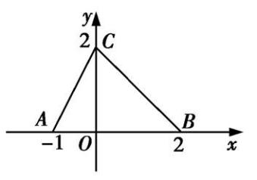

图2*-*5*-*1

A.{*x|-*1*<x*≤0} B.{*x|-*1≤*x*≤1}　　　C.{*x|-*1*<x*≤1} D.{*x|-*1*<x*≤2}

4*.*[2014天津,4,5分][理]函数*f*(*x*)*=*lo(*x*2*-*4)的单调递增区间为()

A.(0,*+∞*) B.(*-∞*,0) C.(2,*+∞*) D.(*-∞*,*-*2)

5*.*[2013天津,7,5分]已知函数*f*(*x*)是定义在R上的偶函数,且在区间[0,*+∞*)上单调递增*.*若实数*a*满足*f*(log2*a*)*+f*(lo*a*)≤2*f*(1),则*a*的取值范围是()

A.[1,2] B.(0, $\frac{1}{2}$] C.[$\frac{1}{2}$,2] D.(0,2]

6*.*[2016浙江,12,6分][理]已知*a>b>*1*.*若log*ab+*log*ba=*,*ab=ba*,则*a=*,*b=　　　　.*

7*.*[2015四川,12,5分]lg 0*.*01*+*log216的值是*.*

8*.*[2014重庆,12,5分][理]函数*f*(*x*)*=*log2·lo(2*x*)的最小值为*.*

题组2 指数函数、对数函数、幂函数的综合应用

9*.*[2017北京,8,5分]根据有关资料,围棋状态空间复杂度的上限*M*约为3361,而可观测宇宙中普通物质的原子总数*N*约为1080*.*则下列各数中与最接近的是()

(参考数据:lg 3≈0*.*48)

A.1033 B.1053 C.1073 D.1093

10*.*[2016全国卷*Ⅰ*,8,5分][理]若*a>b>*1,0*<c<*1,则()

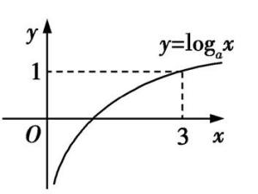

图2*-*5*-*2

A*.ac<bc* B*.abc<bac*C*.a*log*bc<b*log*ac* D*.*log*ac<*log*bc*

11*.*[2014福建,4,5分][理]若函数*y=*log*ax*(*a>*0,且*a*≠1)的图象如图2*-*5*-*2所示,则下列函数图象正确的是()

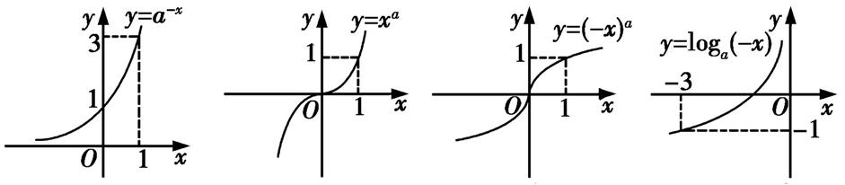

　　 A　　 　　　 B　 　　　　 C　　　　　　D

12*.*[2015浙江,12,4分][理]若*a=*log43,则2*a+*2*-a=　　　.*

13*.*[2015北京,10,5分]2*-*3,,log25三个数中最大的数是*.*

id:2147490606;FounderCES

**A组基础题**

1*.*[2018山西省太原市上学期期中考试,7]已知lg *a+*lg *b=*0,则函数*y=ax*与函数*y=-*log*bx*的图象可能是()

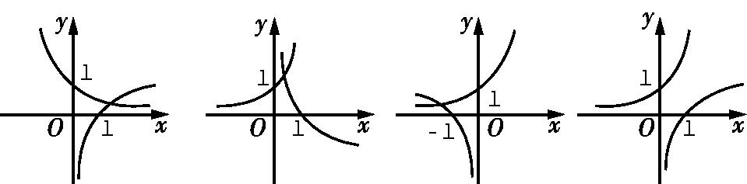

　　 A　　　　　 　B　　　　　　 C　　　　　　D

2*.*[2018广东第一次七校联考,5]设*a=*($\frac{1}{2}{\text{)}}^{\frac{1}{3}}$,*b=*($\frac{1}{3}{\text{)}}^{\frac{1}{2}}$,*c=*ln($\frac{3}{π}$),则()

A.*c<a<b* B.*c<b<a* C.*a<b<c* D.*b<a<c*

3*.*[2018湖北省百校联考,10]已知定义在R上的函数*f*(*x*)的周期为6,当*x*∈[*-*3,3)时,*f*(*x*)*=*()*x-x+*1,则*f*(*-*log23)*+f*(log212)*=*()

A. B. C. D. $\frac{46}{3}$

4*.*[2017湖北省武汉市部分重点中学调考,5]函数*f*(*x*)*=*log*a*(*x*2*-*4*x-*5)(*a>*1)的单调递增区间是()

A.(-∞,-2) B.(-∞,-1) 　C.(2,+∞) 　D.(5,+∞)

5*.*[2017广西三市联考,10]已知在(0,*+∞*)上函数 *f*(*x*)*= $\left\{\begin{matrix}\text{-}2\text{,}0<x<1\text{,} \\ 1\text{,}x≥1\text{,}\end{matrix}\right.$*则不等式log2*x-*[lo(4*x*)*-*1]*f*(log3*x+*1)≤5的解集为()

A.($\frac{1}{3}$,1) B.[1,4] C.($\frac{1}{3}$,4] D.[1,*+∞*)

6*.*[2018全国名校第二次大联考,13]函数*y=*log*a*(2*x+*1)(*a>*0,且*a*≠1)的图象必定经过的点的坐标为*.*

7*.*[2018山西省45校第一次联考,3]若函数*f*(*x*)*=*lg(10*x+*1)*+ax*是偶函数,则*a=　　　　.*

**Ｂ组提升题**

8*.*[2018成都一诊,10]已知定义在R上的奇函数*f*(*x*)满足*f*(*x+*2)*+f*(*x*)*=*0,且当*x*∈[0,1]时,*f*(*x*)*=*log2(*x+*1),则下列不等式正确的是()

A.*f*(log27)*<f*(*-*5)*<f*(6) B.*f*(log27)*<f*(6)*<f*(*-*5)

C.*f*(*-*5)*<f*(log27)*<f*(6) D.*f*(*-*5)*<f*(6)*<f*(log27)

9*.*[2018辽宁五校联考,10]已知函数*f*(*x*)*=|*ln *x|.*若0*<a<b*,且*f*(*a*)*=f*(*b*),则*a+*4*b*的取值范围是()

A.(4,*+∞*) B.[4,*+∞*) C.(5,*+∞*) D.[5,*+∞*)

10*.*[2017桂林、百色、梧州、崇左、北海五市联考,6]若*a=*lo,*b=*,*c=*log3cos ,则()

A*.b>c>a* B*.b>a>c* C*.a>b>c* D*.c>a>b*

11*.*[2017陕西省西安地区高三八校联考,16]如图2*-*5*-*3所示,已知函数*y=*log2(4*x*)图象上的两点*A*,*B*和函数*y=*log2*x*图象上的点*C*,线段*AC*平行于*y*轴,当△*ABC*为正三角形时,点*B*的横坐标为*.*

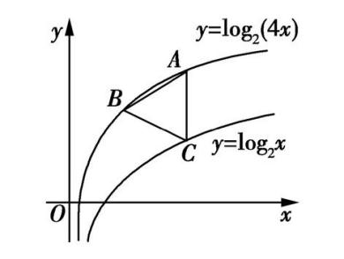

图2*-*5*-*3

**答案**

id:2147496878;FounderCES

1*.*C解法一由题意知,*f*(*x*)*=*ln *x+*ln(2*-x*)的定义域为(0,2),*f*(*x*)*=*ln[*x*(2*-x*)]*=*ln[*-*(*x-*1)2*+*1],由复合函数的单调性知,函数*f*(*x*)*=*ln *x+*ln(2*-x*)在(0,1)单调递增,在(1,2)单调递减,所以排除A,B;又*f*($\frac{1}{2}$)*=*ln $\frac{1}{2}$*+*ln(2*- $\frac{1}{2}$*)*=*ln $\frac{3}{4}$,*f*($\frac{3}{2}$)*=*ln $\frac{3}{2}$*+*ln(2*- $\frac{3}{2}$*)*=*ln $\frac{3}{4}$,所以*f*($\frac{1}{2}$)*=f*($\frac{3}{2}$)*=*ln $\frac{3}{4}$,所以排除D,选C*.*

解法二由题意知,*f*(*x*)*=*ln *x+*ln(2*-x*)的定义域为(0,2),*f* *'*(*x*)*= $\frac{1}{x}$ + $\frac{1}{x\text{-}2}$ = $\frac{2\text{(}x\text{-}1\text{)}}{x\text{(}x\text{-}2\text{)}}$*,由 $\left\{\begin{matrix}f\text{ '(}x\text{)}>0\text{,} \\ 0<x<2\text{,}\end{matrix}\right.$ 得0*<x<*1,由 $\left\{\begin{matrix}f\text{ '(}x\text{)}<0\text{,} \\ 0<x<2\text{,}\end{matrix}\right.$ 得1*<x<*2,所以函数*f*(*x*)*=*ln *x+*ln(2*-x*)在(0,1)单调递增,在(1,2)单调递减,所以排除A,B;又*f*($\frac{1}{2}$)*=*ln $\frac{1}{2}$*+*ln(2*- $\frac{1}{2}$*)*=*ln $\frac{3}{4}$,*f*($\frac{3}{2}$)*=*ln $\frac{3}{2}$*+*ln(2*- $\frac{3}{2}$*)*=*ln $\frac{3}{4}$,所以*f*($\frac{1}{2}$)*=f*($\frac{3}{2}$)*=*ln $\frac{3}{4}$,所以排除D,选C.

2*.*D根据题意知,log*ab>*1⇔log*ab-*log*aa>*0⇔log*a>*0⇔ $\left\{\begin{matrix}0<a<1\text{,} \\ 0<\frac{b}{a}<1\end{matrix}\right.$ 或 $\left\{\begin{matrix}a>1\text{,} \\ \frac{b}{a}>1\text{,}\end{matrix}\right.$ 即 $\left\{\begin{matrix}0<a<1\text{,} \\ 0<b<a\end{matrix}\right.$ 或 $\left\{\begin{matrix}a>1\text{,} \\ b>a\text{.}\end{matrix}\right.$ 当 $\left\{\begin{matrix}0<a<1\text{,} \\ 0<b<a\end{matrix}\right.$ 时,0*<b<a<*1,∴*b-*1*<*0,*b-a<*0;当 $\left\{\begin{matrix}a>1\text{,} \\ b>a\end{matrix}\right.$ 时,*b>a>*1,∴*b-*1*>*0,*b-a>*0*.*∴(*b-*1)(*b-a*)*>*0,故选D*.*

3*.*C在平面直角坐标系中作出函数*y=*log2(*x+*1)的图象,如图D 2*-*5*-*1所示,则*f*(*x*)≥log2(*x+*1)的解集是{*x|-*1*<x*≤1},故选C*.*

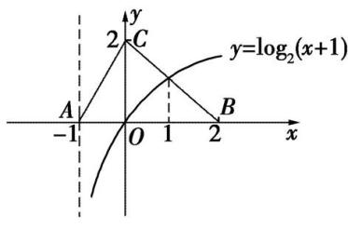

图D 2*-*5*-*1

4*.*D函数*y=f*(*x*)的定义域为(*-∞*,*-*2)∪(2,*+∞*),因为函数*y=f*(*x*)是由*y= $\log_{\frac{1}{2}}$ t*与*t=g*(*x*)*=x*2*-*4复合而成,且*y= $\log_{\frac{1}{2}}$ t*在(0,*+∞*)上单调递减,*g*(*x*)在(*-∞*,*-*2)上单调递减,所以函数*y=f*(*x*)在(*-∞*,*-*2)上单调递增*.*故选D*.*

5*.*C因为lo*a=-*log2*a*,且*f*(*x*)是偶函数,所以*f*(log2*a*)*+f*(lo*a*)*=*2*f*(log2*a*)*=*2*f*(*|*log2*a|*)≤2*f*(1),即*f*(*|*log2*a|*)≤*f*(1),又函数*f*(*x*)在[0,*+∞*)上单调递增,所以0≤*|*log2*a|*≤1,即*-*1≤log2*a*≤1,解得≤*a*≤2*.*故选C*.*

6*.*42因为*a>b>*1,所以log*ab*∈(0,1)*.*因为log*ab+*log*ba= $\frac{5}{2}$*,即log*ab+ $\frac{1}{\log_{a}b}$ = $\frac{5}{2}$*,所以log*ab= $\frac{1}{2}$*或log*ab=*2(舍去),所以*=b*,即*a=b*2*.*所以*ab==b*2*b=ba*,所以*a=*2*b*,所以*b*2*=*2*b*,解得*b=*2或*b=*0(舍去),所以*a=b*2*=*4*.*

7*.*2lg 0*.*01*+*log216*=-*2*+*4*=*2*.*

8*.-* 依题意,得*f*(*x*)*=*log2*x*·(2*+*2log2*x*)*=+*log2*x=*(log2*x+*)2*-*≥*-*,当且仅当log2*x=-*,即*x=*时等号成立,因此函数*f*(*x*)的最小值为*-.*

9*.*D因为lg 3361*=*361*×*lg 3≈361*×*0*.*48≈173,所以*M*≈10173,则≈*=*1093,故选D*.*

10*.*C对于选项A,考虑幂函数*y=xc*,因为*c>*0,所以*y=xc*为增函数,又*a>b>*1,所以*ac>bc*,A错*.*对于选项B,*abc<bac*⇔()*c<*,因为*y=*()*x*是减函数,所以*c>*1,与已知条件矛盾,所以B错.对于选项D,由对数函数的性质可知D错,选C.

11*.*B因为函数*y=*log*ax*(*a>*0,且*a*≠1)的图象过点(3,1),所以1*=*log*a*3,解得*a=*3,则*y=*3*-x*不可能过点(1,3),排除A;*y=*(*-x*)3*=-x*3不可能过点(1,1),排除C;*y=*log3(*-x*)不可能过点(*-*3,*-*1),排除D,选B.

12*.*原式*=+=+=.*

13*.*log25因为2*-*3*==*,*=*≈1*.*732,而log24*<*log25,即log25*>*2,所以三个数中最大的数是log25*.*

id:2147496892;FounderCES

**Ａ组基础题**

1*.*D∵lg *a+*lg *b=*0,∴*ab=*1,∴*b= $\frac{1}{a}$.*∴*y=-*log*bx=-*lo $g_{\frac{1}{a}}$*x=*log*ax.*∴函数*y=ax*与函数*y=-*log*bx*互为反函数,∴二者的单调性一致,且图象关于直线*y=x*对称,故选D*.*

2*.*B解法一因为*a=*($\frac{1}{2}{\text{)}}^{\frac{1}{3}}$*>*($\frac{1}{2}{\text{)}}^{\frac{1}{2}}$*>b=*($\frac{1}{3}{\text{)}}^{\frac{1}{2}}$*>*0,*c=*ln($\frac{3}{π}$)*<*ln 1*=*0,所以*c<b<a*,故选B.

解法二因为*a*3*=>b*3*==*,所以*a>b>*0*.*又*c=*ln()*<*ln 1*=*0,所以*c<b<a*,故选B.

３.C*f*(*-*log23)*+f*(log212)*=f*(*-*log23)*+f*(*-*6*+*log212)*=f*(*-*log23)*+f*(log2)*=*(*+*log23*+*

1*+*(*-*log2*+*1*=*3*+*log216*+*2*+=.*故选C*.*

4*.*D由函数*f*(*x*)*=*log*a*(*x*2*-*4*x-*5),得*x*2*-*4*x-*5*>*0,解得*x<-*1或*x>*5*.*根据题意,设*u*(*x*)*=x*2*-*4*x-*5,由条件*a>*1知,若函数*f*(*x*)*=*log*a*(*x*2*-*4*x-*5)为单调增函数,则函数*u*(*x*)也是增函数*.*因为*u*(*x*)*=x*2*-*4*x-*5在(5,*+∞*)上是增函数,故*x*的取值范围是(5,*+∞*),故选D*.*

5*.*C原不等式等价于 $\left\{\begin{matrix}log_{3}x+1≥1\text{,} \\ log_{2}x\text{-[}log_{\frac{1}{4}}\text{(}4x\text{)-}1\text{]}≤5\end{matrix}\right.$ 或 $\left\{\begin{matrix}0<log_{3}x+1<1\text{,} \\ log_{2}x+2\text{[}log_{\frac{1}{4}}\text{(}4x\text{)-}1\text{]}≤5\text{,}\end{matrix}\right.$ 解得1≤*x*≤4或 $\frac{1}{3}$*<x<*1,故原不等式的解集为($\frac{1}{3}$,4]*.*故选C*.*

6*.*(0,0)由题意得2*x+*1*=*1,解得*x=*0,则*y=*log*a*1*=*0,所以该函数图象必定经过点(0,0)*.*

7*.- $\frac{1}{2}$*∵*f*(*x*)是偶函数,∴*f*(*-*1)*=f*(1),即lg(10*-*1*+*1)*-a=*lg(101*+*1)*+a*,故2*a=*lg(10*-*1*+*1)*-*lg(101*+*1)*=*lg*-*lg11*=*lg $\frac{1}{10}$*=-*1,解得*a=- $\frac{1}{2}$*,而当*a=- $\frac{1}{2}$*时,*f*(*x*)*=*lg(10*x+*1)*- $\frac{1}{2}$ x=*lg(10*x+*1)*+*lg1 $0^{\text{-}\frac{1}{2}x}$*=*lg[(10*x+*1)1 $0^{\text{-}\frac{1}{2}x}$]*=*lg(1 $0^{\frac{1}{2}x}$*+*1 $0^{\text{-}\frac{1}{2}x}$),此时有*f*(*-x*)*=f*(*x*),综上可知,若函数*f*(*x*)*=*lg(10*x+*1)*+ax*是偶函数,则*a=- $\frac{1}{2}$.*

**Ｂ组提升题**

８.C*f*(*x+*2)*+f*(*x*)*=*0⇒*f*(*x+*2)*=-f*(*x*)⇒*f*(*x+*4)*=-f*(*x+*2)*=f*(*x*),所以*f*(*x*)是周期为4的周期函数*.*又*f*(*-x*)*=-f*(*x*),且有*f*(2)*=-f*(0)*=*0,所以*f*(*-*5)*=-f*(5)*=-f*(1)*=-*log22*=-*1,*f*(6)*=f*(2)*=*0*.*又2*<*log27*<*3,所以0*<*log27*-*2*<*1,即0*<*log2*<*1,*f*(log27)*+f*(log27*-*2)*=*0⇒*f*(log27)*=-f*(log27*-*2)*=-f*(log2)*=*

*-*log2(log2*+*1)*=-*log2(log2),又1*<*log2*<*2,所以0*<*log2(log2)*<*1,所以*-*1*<-*log2(log2)*<*0,所以*f*(*-*5)*<f*(log27)*<f*(6)*.*

9*.*C由*f*(*a*)*=f*(*b*)得*|*ln *a|=|*ln *b|*,根据函数*y=|*ln *x|*的图象及0*<a<b*,得*-*ln *a=*ln *b*,0*<a<*1*<b*, $\frac{1}{a}$*=b.*令*g*(*b*)*=a+*4*b=*4*b+ $\frac{1}{b}$*,易得*g*(*b*)在(1,*+∞*)上单调递增,所以*g*(*b*)*>g*(1)*=*5,即*a+*4*b>*5,故选C*.*

10*.*B∵0*< $\frac{1}{π}$ < $\frac{1}{3}$ <*1,∴1*=*lo $g_{\frac{1}{π}}\frac{1}{π}$*>*lo $g_{\frac{1}{π}}\frac{1}{3}$*>*0,∴0*<a<*1*.*∵*b=>*e0*=*1,∴*b>*1*.*∵0*<*cos *<*1,∴log3cos *<*log31*=*0,∴*c<*0*.*故*b>a>c*,选B*.*

11*. $\sqrt{3}$*依题意,当*AC*∥*y*轴,△*ABC*为正三角形时,*|AC|=*log2(4*x*)*-*log2*x=*2,点*B*到直线*AC*的距离为*×*2*=.*设点*B*(*x*0,2*+*log2*x*0),则点*A*(*x*0*+*,3*+*log2*x*0)*.*由点*A*在函数*y=*log2(4*x*)的图象上,得log2[4(*x*0*+*)]*=*3*+*log2*x*0,则4(*x*0*+*)*=*8*x*0,解得*x*0*=*,即点*B*的横坐标为*.*